Despliegue de Aplicación PHP con MySQL/MariaDB en AWS

1.1 Datos de la instancia EC2
Rellena con la información de tu instancia.asffa

- AMI utilizada: Ubuntu Server 22.04
- Tipo de instancia: t3.micro
- IP pública: 44.196.235.180
- Clave (.pem): La clave que utilize en todas mis instancias
- Puertos abiertos: 22(SSH) solo desde mi IP, 8080(TCP), 433(HTTPS)

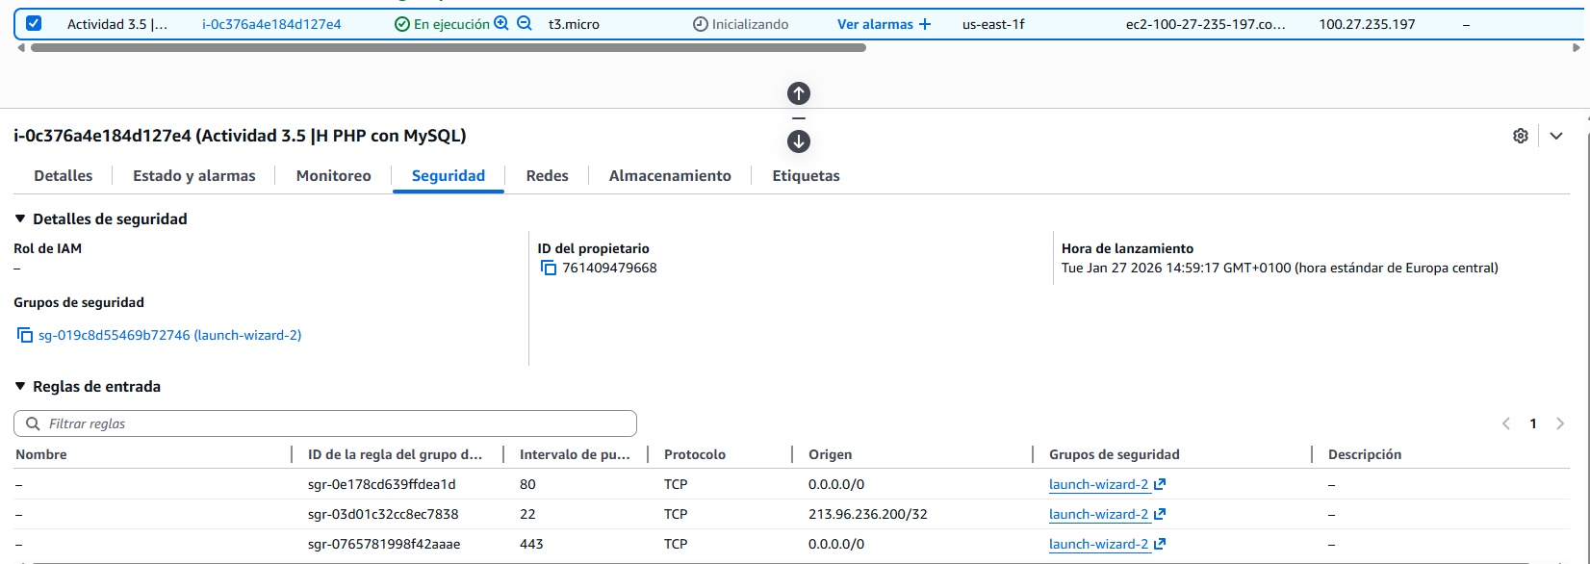
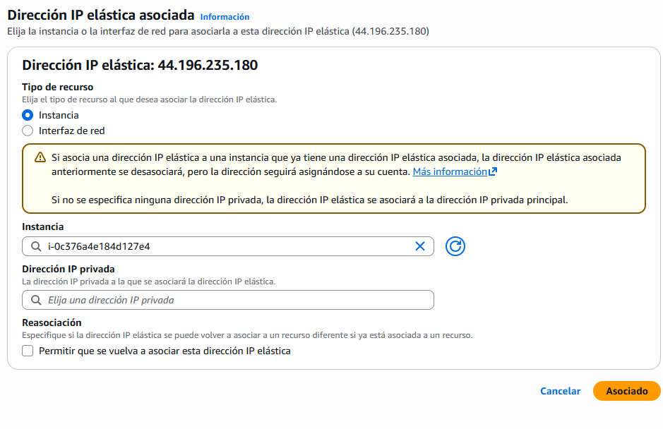

1.2. Acceso y seguridad básica
- Acceso exclusivamente mediante clave SSH.
Comando utilizado:
ssh -I "D:\Usuarios\daw214\Documents\GitHub\DAW2\DAW\Recursos\claveAWS.pem" ubuntu@44.196.235.180
Nos conectamos a la instancia via ssh
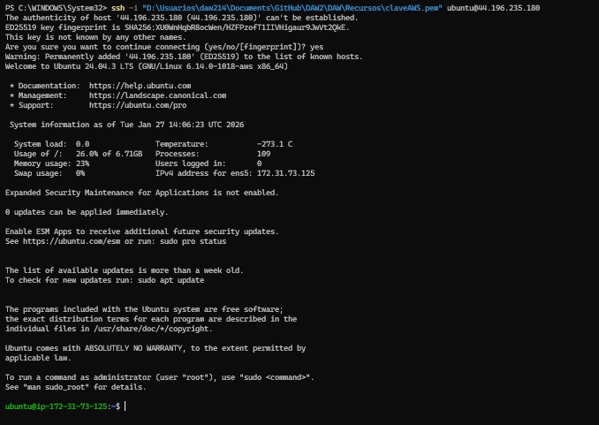

- Actualizar el sistema operativo.
Comando utilizado: sudo apt update & sudo apt upgrade -y
Actualizo el sistema
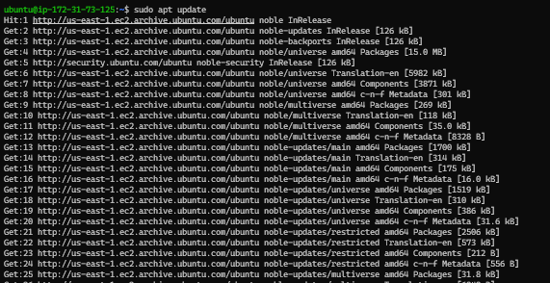
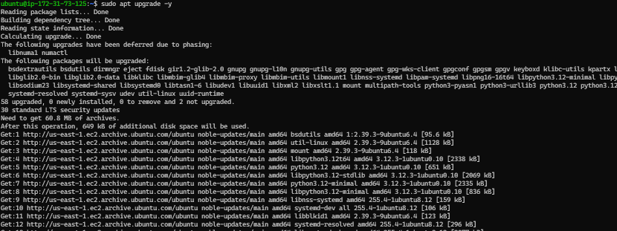

- Configurar firewall local (UFW o equivalente) permitiendo solo 22, 80 y 443
Comando utilizado: sudo ufw allow & sudo ufw enable
Utilizo sudo ufw allow para permitir los diferentes puertos y luego active el firewall con enable
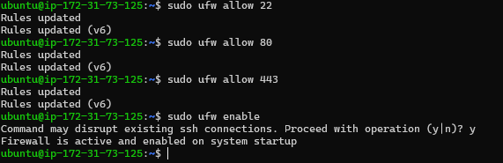

1.3 Servidor web

- Instalar Apache.
Comando utilizado: sudo apt install apache2 -y
Instalo apache y añado el -y para no tener que contestar a la pregunta

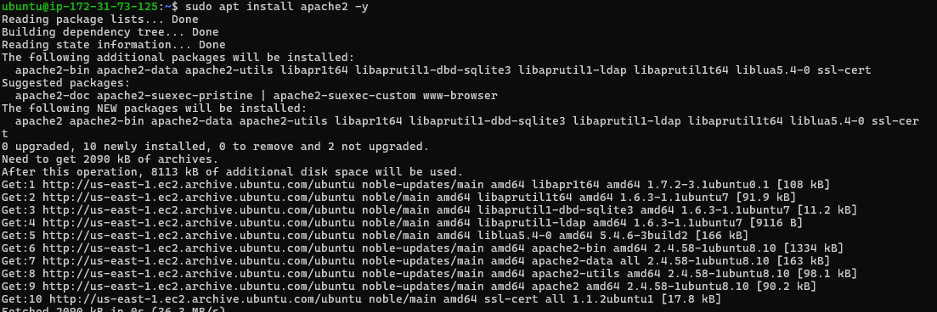

- Configurar un VirtualHost para la aplicación con ServerName, DocumentRoot independiente y logs propios.

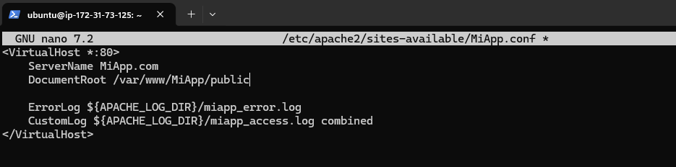
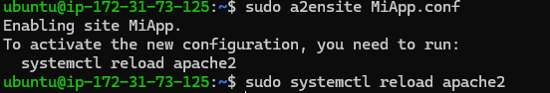

- Comprobar el acceso desde navegador
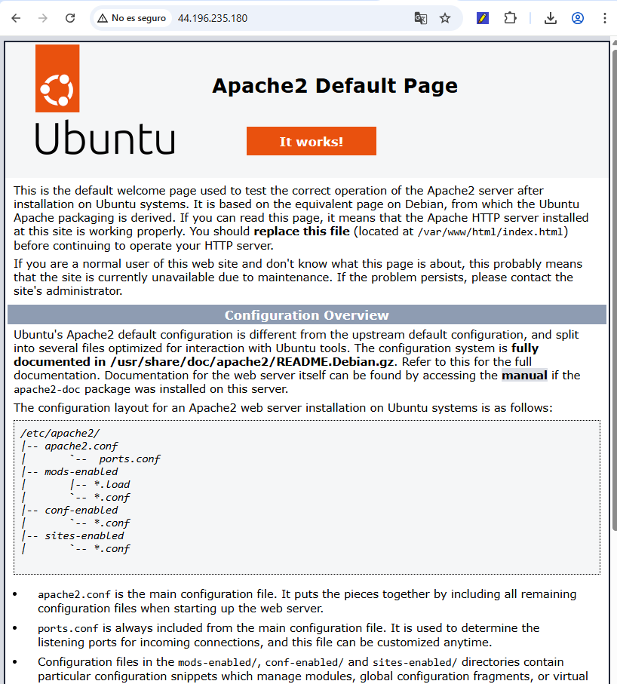
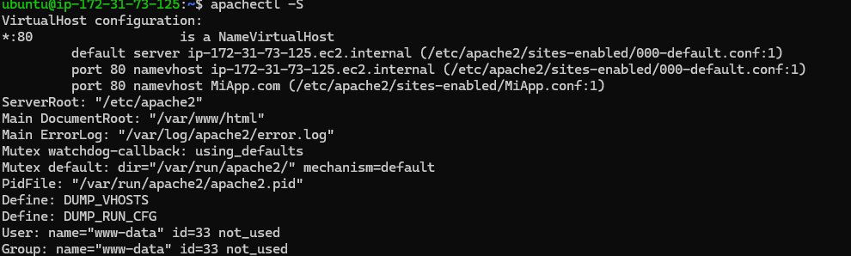
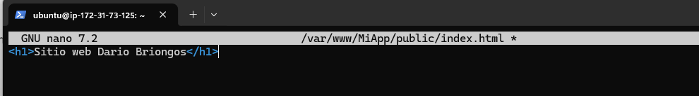
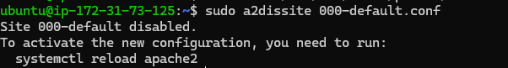
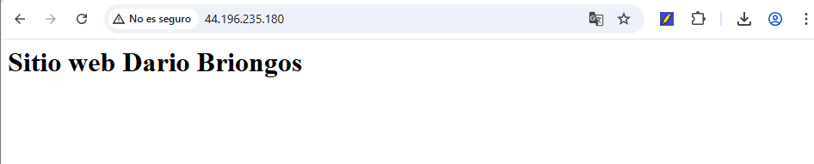

2. Base de datos MySQL/MariaDB
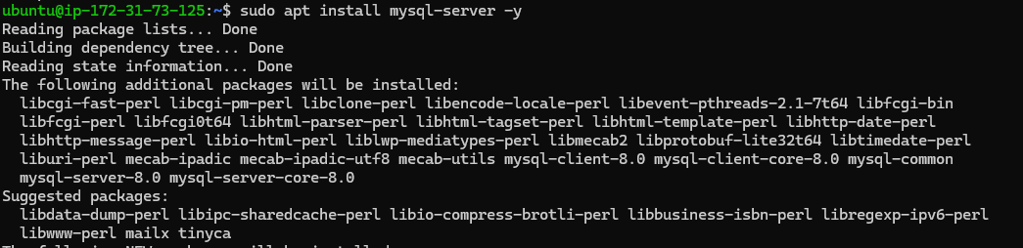

CREATE DATABASE IF NOT EXISTS dario_db;
USE dario_db;

CREATE TABLE IF NOT EXISTS usuarios (
id INT AUTO_INCREMENT PRIMARY KEY,
nombre VARCHAR(100) NOT NULL,
email VARCHAR(100) UNIQUE NOT NULL,
fecha_registro TIMESTAMP DEFAULT CURRENT_TIMESTAMP
);

CREATE TABLE IF NOT EXISTS categorias (
id INT AUTO_INCREMENT PRIMARY KEY,
nombre VARCHAR(50) NOT NULL
);

CREATE TABLE IF NOT EXISTS posts (
id INT AUTO_INCREMENT PRIMARY KEY,
titulo VARCHAR(150) NOT NULL,
contenido TEXT,
usuario_id INT,
categoria_id INT,
fecha_publicacion TIMESTAMP DEFAULT CURRENT_TIMESTAMP,
FOREIGN KEY (usuario_id) REFERENCES usuarios(id),
FOREIGN KEY (categoria_id) REFERENCES categorias(id)
);
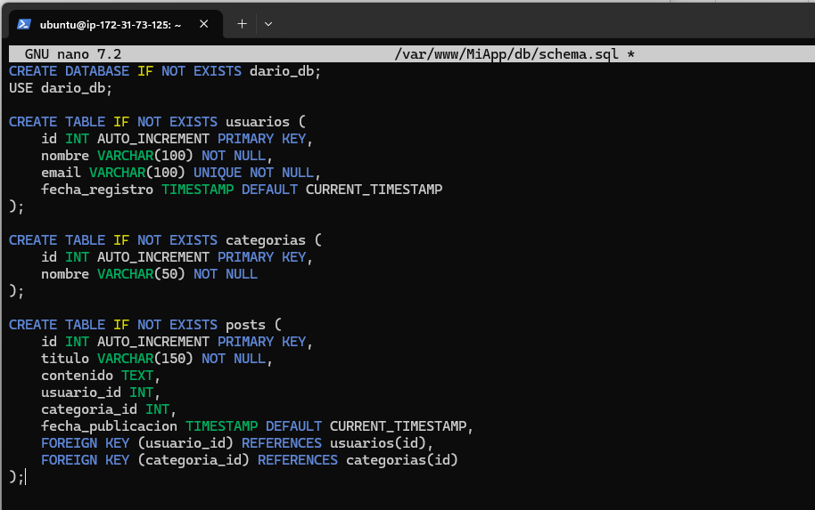

USE dario_db;
INSERT INTO usuarios (nombre, email) VALUES
('Dario', 'dario@example.com'),
('Ana', 'ana@example.com'),
('Carlos', 'carlos@example.com'),
('Laura', 'laura@example.com'),
('Pedro', 'pedro@example.com');

INSERT INTO categorias (nombre) VALUES
('Tecnología'), ('Viajes'), ('Cocina'), ('Deportes');

INSERT INTO posts (titulo, contenido, usuario_id, categoria_id) VALUES
('Mi primer post', 'Contenido del post 1', 1, 1),
('Viaje a Londres', 'Fotos de Londres', 2, 2),
('Receta de Pasta', 'Como hacer carbonara', 3, 3),
('Final de Champions', 'El partido de ayer', 4, 4),
('Nuevo iPhone', 'Review del telefono', 1, 1),
('Escapada rural', 'Fin de semana', 2, 2),
('Ensalada Cesar', 'Receta facil', 3, 3),
('Running tips', 'Como empezar a correr', 4, 4),
('PHP vs Java', 'Comparativa', 1, 1),
('Visita a Paris', 'Torre Eiffel', 2, 2),
('Tarta de queso', 'El postre perfecto', 3, 3);
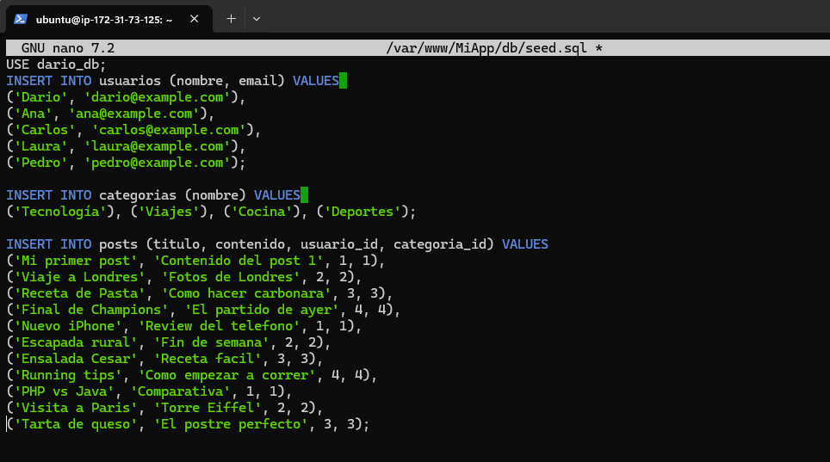

CREATE USER IF NOT EXISTS 'dario_user'@'%' IDENTIFIED BY ‘dario';
GRANT ALL PRIVILEGES ON dario_db.* TO 'dario_user'@'%';
FLUSH PRIVILEGES;
